 |  | Stredoslovenská distribučná, a.s.  Pri Rajčianke 2927/8, 010 47 Žilina, www.ssd.sk
Technický štandard:

Uzemňovací materiál

Vypracovali: | Ing. Peter Kollárik  Ing. Peter Michalovič  Štandardizácia
Schválili: | Ing. Mikuláš Koščo  Stratégia distribučnej sústavy |  |  | Ing. Milan Miškár  Energetické aktíva
Nahrádza: | 2024_03_28_TŠ_Uzemňovací_materiál
Dátum schválenia: 04.2026 |  |  |  |  | Číslo: 1.21-07.04.2026
Tento dokument spracovalo oddelenie Štandardizácie a jeho rozširovanie mimo SSD je možné v tlačenej alebo elektronickej forme iba v plnom rozsahu a so súhlasom spracovateľa. |  |  |  |  | Počet strán: 5

Použitie:
Príslušenstvo pre vytváranie systémov bleskozvodov.

Predpisy a normy:
- STN EN ISO 1461 – Zinkové povlaky na železných a oceľových výrobkoch vytvorené ponorným žiarovým zinkovaním. Požiadavky a skúšobné metódy
- STN EN 62305-1 – Ochrana pred bleskom. Časť 1: Všeobecné princípy
- STN EN 62305-3 – Ochrana pred bleskom. Časť 3: Hmotné škody na stavbách a ohrozenie života
- STN EN 62305-4 - Ochrana pred bleskom. Časť 4: Elektrické a elektronické systémy v stavbách
- STN EN IEC 62305-1 – Ochrana pred bleskom. Časť 1: Všeobecné princípy
- STN EN IEC 62305-3 – Ochrana pred bleskom. Časť 3: Hmotné škody na stavbách a ohrozenie života
- STN EN IEC 62305-4 - Ochrana pred bleskom. Časť 4: Elektrické a elektronické systémy v stavbách
- STN EN IEC 62561-1 – Súčasti systému ochrany pred bleskom (LPSC). Časť 1: Požiadavky na pripájacie prvky
- STN EN IEC 62561-2 – Súčasti systému ochrany pred bleskom (LPSC). Časť 2: Požiadavky na vodiče a uzemňovače
- STN EN ISO 9001 – Systém manažérstva kvality. Požiadavky
- STN 33 2000-5-51 - Elektrické inštalácie budov. Časť 5-51: Výber a stavba elektrických zariadení. Spoločné pravidlá.
- STN 33 2000-5-54 – Elektrické inštalácie nízkeho napätia. Časť 5-54: Výber a stavba elektrických zariadení. Uzemňovacie sústavy a ochranné vodiče

Rozdelenie prvkov na skupiny
P.č.: | Názov materiálu: | Príloha č: | Typ/Výrobca*:
1. | Uzemňovacia doska Fe/Zn bez pásky | 1
2. | Uzemňovacia páska Fe/Zn 30 x 4 mm | 2
3. | Zvodový vodič Al/Mg/Si | 3
4. | Zvodový vodič Fe/Zn Ø 8 mm | 4
5. | Zvodový vodič Fe/Zn Ø 10 mm | 5
6. | Uzemňovacia páska Fe/Zn 60 x 5 mm v dĺžke 6m | 6
*Poznámka – Doplní dodávateľ

Technické parametre:
TECHNICKÉ PARAMETRE
(dokladovať v ponuke)
 | Prevádzkové podmienky
 | Prvky musia byť vhodné na použitie do vonkajšieho prostredia
 | Minimálna hrúbka žiarovo zinkovaného povlaku STN EN ISO 1461/STN 33 2000-5-54
 | Podmienky prostredia
 | Vonkajšie prostredie v zmysle normy STN 33 2000-5-51 : Druh prostredia: VI. - vonkajšie priestory
 | Vonkajšie vplyvy: AA8, AB8, AC1 AD8, AF3, AG1, AH1, AK1, AL1, AM1, AN1, AP1, AQ2, BC2, BD1, BE1, CA1, CB1
 | Označenie
 | Výrobky musia byť označené v zmysle normy STN EN IEC 62561-2
 | Požadované skúšky, protokoly a certifikáty
 | Vyhlásenie o zhode v zmysle Zákona č. 56/2018 Z.z., v znení neskorších predpisov a Nariadenia Vlády č. 148/2016 Z.z.. a Nariadenia vlády 127/2016 Z.z..
 | Certifikát systému riadenia kvality výrobcu STN EN ISO 9001
 | Protokoly o prevedených typových skúškach podľa STN EN 62561-2 od akreditovanej európskej skúšobne – požadujú sa kompletné, strany popisujúce predmet skúšky a strany s výsledkom skúšky požadujeme preložené do slovenského príp. českého jazyka, ostatné strany môžu byť v pôvodnom znení.
 | Technická dokumentácia
 | Vyplnený bod 3. Technického štandardu
 | Katalógové listy s uvedením typového označenia, rozsahu použitia a rozmerového nákresu
 | Návod na montáž v slovenskom, prípadne v českom jazyku
4.5.4 | Prehlásenie, že výrobky a materiály neobsahujú látky, ktorých uvedenie na trh je zakázané alebo obmedzené (podľa nariadenia REACH)
Splnenie technických podmienok požadujeme vypracovať a doložiť v poradí v akom sú uvedené.

Dodávka, doprava a skladovanie
Páska 30x4mm a vodiče sú dodávané stočené do cievky. Súčasťou balenia musí byť návod na montáž v slovenskom, prípadne v českom jazyku, podmienky dodávky, balenia a skladovania v slovenskom prípadne českom jazyku. Počas dopravy musia byť jednotlivé konštrukčné časti zabezpečené tak aby nedošlo k ich poškodeniu. Výrobca zabezpečí dopravu bažnými dopravnými prostriedkami.

Požiadavka na dodanie vzoriek z požadovaného rozsahu prvkov
Požadujeme 1ks uzemňovacej dosky a 5ks po dĺžke min. 20cm z ostatných materiálov, spolu 6ks prvkov s výrobným označením.

Požiadavky na legislatívnu časť súťažných podmienok
- V prípade uzatvorenia zmluvy na daný distribučný prvok pre distribučné vedenia SSD, sa musí dodávaný materiál zhodovať so vzorkou dodanou do súťaže. V opačnom prípade má objednávateľ právo od zmluvy odstúpiť a vrátiť dodávateľovi dodaný tovar.

- Obstarávateľ si vyhradzuje právo preskúšať, poprípade nechať preskúšať dodržanie noriem, predpisov a smerníc ako aj požiadaviek podľa daného technického štandardu, vrátane vyžadovanej typovej a kusovej skúšky v nezávislej skúšobni. Následné preberanie tovaru zhotoveného pre obstarávateľa je potom závislé od výsledku týchto skúšok.

Prílohy k technickým štandardom
Príloha č.1 – Uzemňovacia doska

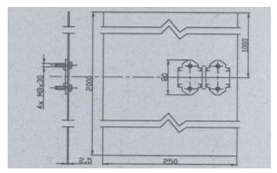
Technické parametre:
- Materiál – Fe/Zn,
- Súčasť dosky – dve príchytky štyri skrutky na upevnenie uzemňovacej pásky,
- Priľnavosť zinku podľa, STN EN ISO 1461, pozícia svorky je ilustračná,
- Dĺžka – 2000 mm,
- Šírka – 250 mm,
- Hrúbka – 3 mm.

Príloha č.2 – Uzemňovacia páska 30 x 4 mm

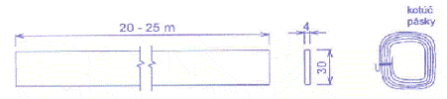

Technické parametre:
- Materiál – Fe/Zn,
- Priľnavosť zinku podľa, STN EN ISO 1461,
- Rozmery – 30 x 4 mm,
- Dĺžka – 1m = 0,94kg.

Príloha č.3 – Zvodový vodič Al/Mg/Si

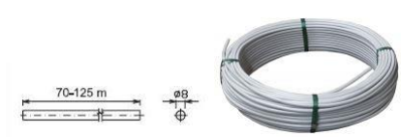

Technické parametre:
- Materiál – Al/Mg/Si,
- Nepozinkované,
- Dĺžka cievky: 70 – 125m,
- Priemer vodiča: 8 mm.

Príloha č.4 – Zvodový vodič Fe/Zn Ø 8 mm

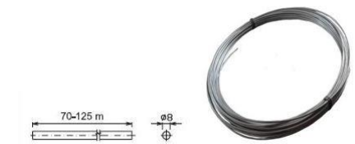

Technické parametre:
- Materiál – Fe/Zn,
- Priľnavosť zinku podľa STN EN ISO 1461,
- Dĺžka cievky: 70 – 125 mm,
- Priemer vodiča: 8 mm.

Príloha č.5 – Zvodový vodič Fe/Zn Ø 10 mm

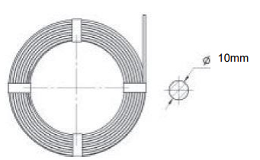
Technické parametre:
- Materiál – Fe/Zn,
- Priľnavosť zinku podľa STN EN ISO 1461,
- Dĺžka cievky: 70 – 125 mm,
- Priemer vodiča: 10 mm.

Príloha č.6 – Uzemňovacia páska 60 x 5 mm
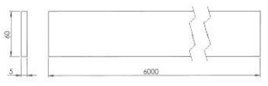
Technické parametre:
- Materiál – Fe/Zn,
- Priľnavosť zinku podľa STN EN ISO 1461,
- Rozmery: 60 x 5 x 6000 mm.

Koniec príloh.

